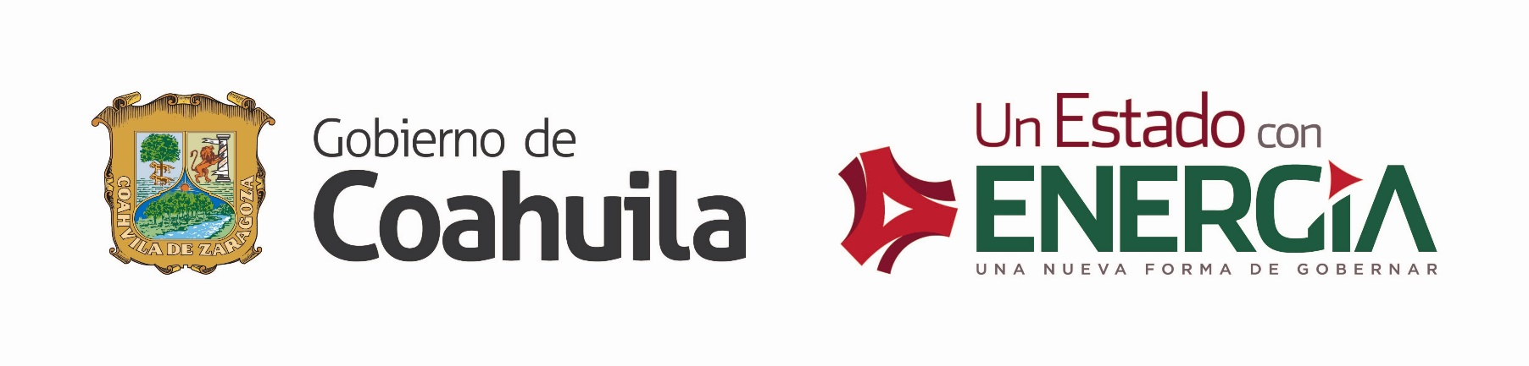

Este rubro de información no aplica.

Ya que de conformidad con lo estipulado en el reglamento interior vigente esta dependencia no es responsable de concesiones, licencias, permisos y autorizaciones.

Sin embargo, puede consultar el padrón estatal de licencias de alcoholes en la siguiente liga:
http://sistemas.afgcoahuila.gob.mx/transparencia/alcoholes/padron_alcoholes.php
En lo correspondiente a los derechos por licencias para establecimientos que expendan bebidas alcohólicas a nivel municipal, se deberá acudir a la presidencia municipal que corresponda.

Fecha de actualización y/o última revisión: 28/02/2020
Encargado o responsable de la información: Lic. Carlos Márquez Jaramillo
Unidad Administrativa: Coordinación General de Asuntos Jurídicos (De conformidad a lo dispuesto en el artículo 16 fracción XI del Reglamento Interior de la Secretaría de Finanzas vigente.)
Castelar y General Cepeda S/N, Zona Centro 25000, Saltillo, Coah.
Teléfonos: (844) 411-9500.

